Фото | Марка | Модель | Цена, руб.*
- 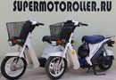 | SUZUKI | MOLLET | от 30 000
- 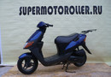 | SUZUKI | LET'S | от 36 000
- 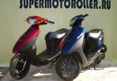 | SUZUKI | LET'S 2 NEW | от 37 000
- | SUZUKI | LET'S II | от 35 000
- 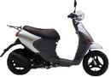 | SUZUKI | LET'S 4 CA41A  (4-тактный) | от 46 000
- 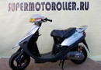 | SUZUKI | SEPIA ZZ II - III | от 34 000
- | SUZUKI | SEPIA 50 CA1HA | от 33 000
- 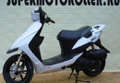 | SUZUKI | ZZ TYPE 4 | от 59 000
- 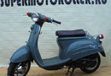 | SUZUKI | VERDE CA1MA | от 36 000
- | SUZUKI | VERDE CA1MB | от 40 000
- 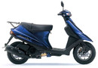 | SUZUKI | ADDRESS V50 NEW  (2-местный) | от 60 000
 | SUZUKI | ADDRESS V50 CA42A  (4-тактный, инжектор 1,5-местный) | от 50 000
- 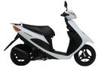 | SUZUKI | ADDRESS V50G CA44A  (4-тактный, инжектор 2-местный) | от 54 000
- 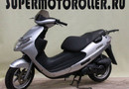 | SUZUKI | ADDRESS V110  (2-местный, литые диски, двиг. 113 куб. см.) | от 66 000
Фото в приложении | SUZUKI | ADDRESS 110 II  4Т Инжектор  (2-местный, литые диски, двиг. 113 куб. см.) | от 130 000
- 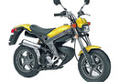 | SUZUKI | STREET MAGIC 50 | от 62 000
- 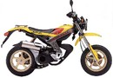 | SUZUKI | STREET MAGIC 50 II | от 65 000
Максискутеры:
- 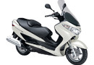 | SUZUKI | SKYWAVE (BURGMAN) 250 CJ43A 2006 | от 125 000
- 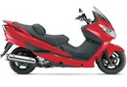 | SUZUKI | SKYWAVE (BURGMAN) 250 CJ44A 2008 | от 170 000
- 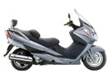 | SUZUKI | SKYWAVE (BURGMAN) 400 CK43A 2006 | от 140 000
- 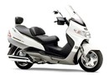 | SUZUKI | SKYWAVE (BURGMAN) 400 CK44A 2009 | от 185 000
 | SUZUKI | SKYWAVE (BURGMAN) 400 CK45A 2012 | от 245 000
- 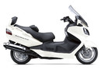 | SUZUKI | SKYWAVE (BURGMAN) 650 CP51A 2006 | от 190 000
- 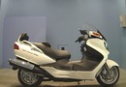 | SUZUKI | SKYWAVE (BURGMAN) 650 CP52A 2009 | от 265 000
- | SUZUKI | SKYWAVE (BURGMAN) 250 CJ41/42A 2001 | от 90 000
- | SUZUKI | SKYWAVE (BURGMAN) 400 CK41/42A 2001 | от 95 000
- | SUZUKI | SKYWAVE (BURGMAN) 650 CP51A LX 2009 | от 270 000
- | SUZUKI | SKYWAVE (BURGMAN) 650 CP52A LX 2012 | от 310 000

